德阳市旌阳区中医院（人民医院）
简 介

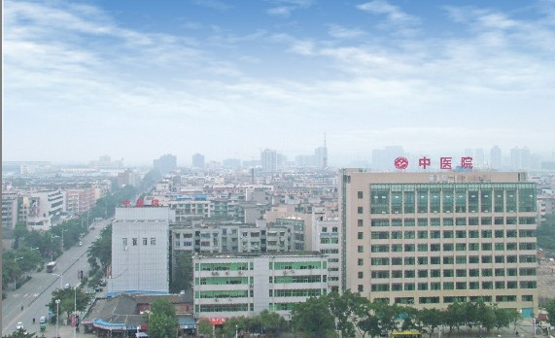
德阳市旌阳区中医院（人民医院）始创于1952年的德阳县城关镇联合诊所，至今已有60余年历史，1981年正式成立为德阳县中医院，1983年改名为德阳市市中区中医院，1996年改名为德阳市旌阳区中医院，1999年增挂德阳市旌阳区人民医院。医院先后被评为省级卫生先进单位、医药卫生系统先进集体，市级文化科技卫生“三下乡”先进单位、卫生科普工作先进单位，基本医疗保险定点医疗机构管理先进单位等荣誉。经过医院职工的共同努力，医院现已发展为集医疗、科研、教学、预防保健为一体的国家“二级甲等”中医医院，德阳120院前急救网络医院，旌阳区医、教、研中心。医院坚持“发挥中医药特色优势，以病人为中心，以质量为核心，为患者医疗、预防、养生、保健需求，提供简、便、廉、验的中医药服务”的宗旨，按照“大专科，小综合，广吸收，快发展；立足本区，辐射周边，影响全市”的发展战略，秉承“厚德、精业、励志、创新”的院训，以专业的人才团队、精湛的技术水平、优质的服务质量，担负着全区及周边县、市、区近百万人民群众的医疗、预防和保健任务。
医院现有占地面积12336.23平方米，医疗用房面积31329余平方米，编制病床400张，实际开放床位达500张，医疗设备总值5000余万元。年门诊人次近25万人次，住院1万余人次。
医院现有职工535人，在编职工210人，临聘职工325人。其中卫技人员449人，中、高级职称116人，硕士研究生14人，德阳市名中医1人，旌阳区名医4人。医院现有党员90人，党支部多次荣获市、区先进基层党组织。近年来，医院完成省级重点科研课题3项，其中非药物干预非特异性颈痛的多中心临床研究，获四川省科技进步三等奖；完成区级重点科研课题2项，并分别荣获一等奖和优秀成果奖；目前，已申报并实施科研课题13项。在国内核心期刊发表论文60余篇。
医院设置临床科室14个，医技科室7个，职能部门13个，其他科室5个。开设有门诊部、急诊科及内一科、内二科、内三科、外科、骨伤科(骨一、骨二2个病区)、妇科、康复科(康一、康二、康三3个病区)、肛肠科、重症医学科(ICU)9个住院科室、11个病区和一个社区卫生服务中心；其中康复科、骨伤科为市级中医重点专科，现为省级中医重点专科在建科室，内一科、外科、脾胃科(内三科)、妇科为区级医学重点专科建设科室。医院市级重点专科康复科开放床位200张，分设为3个病区和1个中医综合治疗区。骨科开放床位50张，分设2个病区。
医院目前拥有螺旋CT、DR、C型臂、数字胃肠、电子胃镜、全自动生化仪、彩色多普勒超声诊断仪、LEEP刀、腹腔镜、双能骨密度检测仪、重症监护设备、膀胱镜、全套康复治疗设备等价值5000余万元的先进医疗设备。
医院信息化建设实现了患者诊治、检查、取药等“一卡通”服务，有力推进了 “数字化”医院建设。2014年10月，中医数字化诊疗平台建设项目完成并投入使用。2015年8月，医院升级改造现有信息化系统，实现了城镇居民、城镇职工社会保障卡“一卡通”就诊、结算服务，新农合病员社会保障卡“一卡通”就诊服务。
60余年的发展历史，积淀了丰富的医院文化。院训、院徽、院歌激励着全院职工努力钻研医学专业知识，发掘祖国医学宝库。形势多样的培训、专题讲座、技能比赛、进修学习等鞭策着全院职工在技术上精益求精。职工运动会、“5.12”汇演、摄影小组、篮球队、电子竞技小组、羽毛球队等丰富了业余文化生活，极大地增强了职工凝聚力。医院职工摄影作品多次在省、市、区级摄影比赛中获奖，医院编导的传承中医经典文化颂读《大医精诚》多次在市、区级演出。
医院坚持社会公益性，勇于承担社会责任，努力维护人民身心健康。圆满完成了“5.12”特大地震伤员救治、康复及心理咨询任务，积极参加“4.20”雅安芦山地震医疗救援工作，顺利完成非典、禽流感、甲型H1N1等传染病防控工作任务，及时有效地处置救治区域内群体食物中毒等突发公共卫生事件。圆满完成援外（东帝汶）、援藏（阿坝县）、对口支援等医疗援助任务。
医院坚持贯彻落实“以病人为中心、以医疗质量”的服务理念，加强完善自身内涵建设，以更加求真务实的精神，脚踏实地的工作作风，为实现“三级中医医院、区内一流，德阳领先”的愿景而努力奋斗。
地址：德阳市华山北路169号
网址：http://www.jyqrmyy.cn





